Sœur Linda,

nouvelle championne du monde de taekwondo
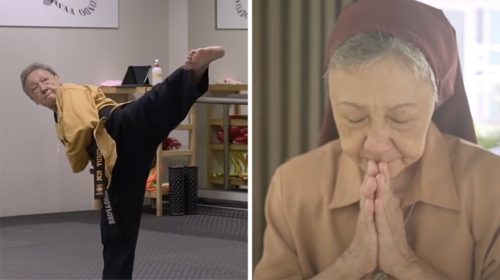
Cerith Gardiner - publié le 29/05/22

Sœur Linda Sim, qui mesure près d’1,5 mètre et pèse moins de 50 kg, est devenue en avril 2022, à 67 ans, la première singapourienne à remporter une médaille d’or aux championnats mondiaux de taekwondo. Qui a dit que la vocation religieuse était incompatible avec le succès sportif ?
Quand on imagine une championne de taekwondo, on ne pense pas spontanément à une petite religieuse bientôt septuagénaire. Pourtant, sœur Linda Sim, 67 ans, qui mesure environ 1,5 mètre et pèse moins de 50 kg, a remporté début avril la médaille d’or aux championnats de taekwondo poomsae (un type de taekwondo, ndlr) qui se sont tenus en Corée du Sud. Elle a dû battre six autres athlètes pour remporter la médaille d’or dans la catégorie des plus de 65 ans chez les femmes. Sœur Linda est également la première singapourienne à remporter une médaille d’or à ces championnats. Depuis sa première compétition en 2011, elle a participé à plus de vingt-cinq compétitions internationales et remporté plus de 30 médailles.
« J’ai toujours été petite et menue. Si je peux courir et donner des coups de pied, je n’ai pas besoin de porter une arme pour me défendre », a-t-elle confié au TNP Singapore, un média singapourien. Bien qu’elle ait rejoint les Franciscaines Missionnaires de la Divine Maternité il y a 43 ans, elle pratique toujours son art à un niveau impressionnant.
Saint François a prononcé la prière « Fais de moi un instrument de paix ». Le taekwondo me permet d’atteindre les gens dans une langue non religieuse.
Consacrer sa vie à Dieu et pratiquer un art martial, est-ce incompatible ? « Le poomsae (une séquence de mouvements de taekwondo) est une forme d’art et pour moi, c’est comme une danse », répond sœur Linda. « C’est non-violent et la devise de la fédération mondiale de taekwondo est ‘la paix est plus précieuse que la victoire' ». Contrairement à de nombreux autres arts martiaux, ce sport défensif oblige l’athlète à combattre un adversaire imaginaire.
Sœur Linda n’hésite pas à faire référence à un saint lorsqu’elle évoque sa pratique du taekwondo : « Saint François a prononcé la prière « Fais de moi un instrument de paix ». Le taekwondo me permet d’atteindre les gens dans une langue non religieuse. »
« Je me suis sentie au sommet du monde car j’ai franchi une étape importante dans ma carrière de taekwondo », a-t-elle confié après sa victoire. « Je me sentais très bien car c’est la première fois que Singapour remporte une médaille d’or à ce championnat et j’ai aussi ressenti une immense gratitude envers Dieu. »

Une sœur ancrée dans l’action
Il semble que sœur Linda a toujours été attirée par l’action. Enfant, elle voulait rejoindre la police ou entrée dans l’armée. Mais la jeune femme est finalement passée du rêve de sauver des vies à celle de sauver des vies spirituelles. Malgré les inquiétudes de sa mère, elle a ressenti un appel à servir Dieu. Une décision que sa mère a mis plus de dix ans à accepter. « Je suis allé à toutes les fêtes et j’ai fait tous les sports, mais il y avait un vide en moi », explique la religieuse. « J’ai continué à ressentir que Dieu m’appelait et je n’ai trouvé la paix qu’après avoir rejoint une communauté religieuse. »
Alors que la sœur a parcouru le monde avec son travail, y compris un séjour de 17 ans en Angleterre pour travailler dans un couvent et trois ans comme administratrice d’un hôpital au Zimbabwe, elle s’est vraiment sérieusement mise au taekwondo il y a quinze ans, alors qu’elle s’occupait d’enfants atteints de cancer.
Sœur Linda est un excellent modèle pour les jeunes enfants.
La religieuse ne semble pas près de raccrocher sa ceinture noire. Elle s’occupe d’entraîner les enfants tous les samedis. « Sœur Linda est un excellent modèle pour les jeunes enfants », raconte une mère d’élève. « Nous pouvons voir sa passion et son engagement envers le taekwondo et tout le travail qu’elle accomplit en tant que religieuse catholique. »

